THỰC ĐƠN NGÀY 21 THÁNG 11 NĂM 2022

ĂN SÁNG | ĂN TRƯA | TRÁNG  MIỆNG | ĂN XẾ
-Sữa Netsure  - Bún măng gà  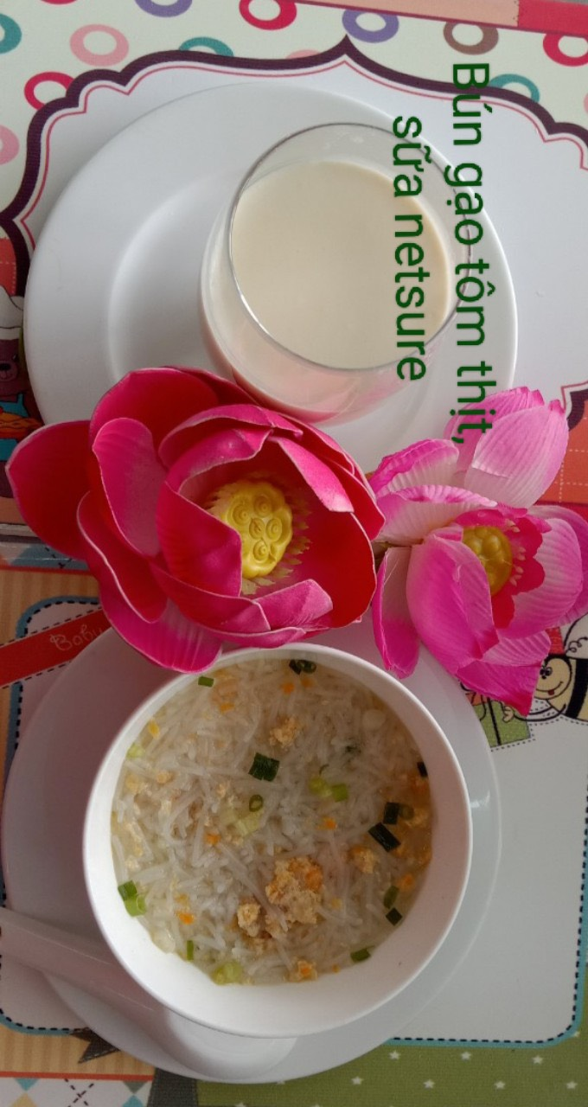  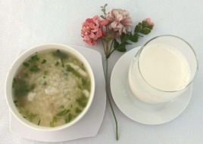 | - Cá Basa kho trứng cút  Mướp xào (SDD)  Mướp luộc (DC-BP)  Canh tần ô giò sống, Nước cam.  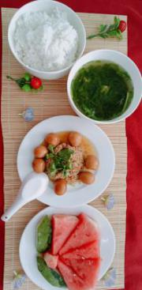  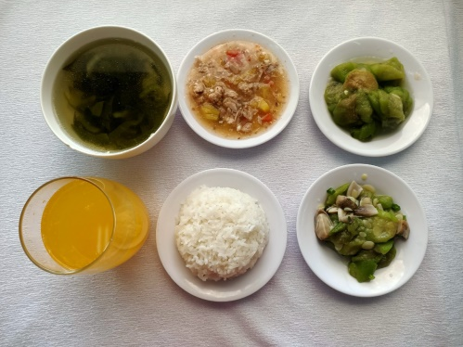 |  | - Cháo đậu xanh nấu tôm  - Kem (TP)  